







https://github.com/NGPTechWorld/Flask-Jinja2_Compiler_Project
مشروع
المترجمات 1
إعداد الطلاب
- محمد علي حسن النعيمي /فئة 12/
- كريم رأفت البزرة /فئة 12/
- أسامة محمد سامر زرقاوي /فئة 12/
- نور الدين كساب خليل /فئة 12/
- محمد الحسن محمود زعيتر /فئة 12/

- شرح ملف Parser:

Python - Flask
القاعدة (Rule) | الشرح (Explanation)
program | هذه هي القاعدة الرئيسية ونقطة بداية التحليل. تنص على أن البرنامج يتكون من صفر أو أكثر من الجمل (statement) وينتهي بنهاية الملف (EOF).
statement | الجمل هي الوحدات الأساسية التي يتكون منها البرنامج، وممكن أن تكون إما جمل بسيطة (simpleStatement) تكتفي بسطر واحد أو جملة مركبة (compoundStatement) تشمل كتلة برمجية.
simpleStatement | جملة تكتب في سطر واحد. تشمل الإسناد، الاستيراد، return, break, continue, pass, global, أو تعبير ينتهي بسطر جديد.
compoundStatement | جملة مركبة تتطلب كتلة برمجية (مجموعة جمل مُعرّفة بالمسافة البادئة). تشمل if, for, while, تعريف الدوال والفئات.
returnStatement | جملة لإرجاع قيمة من دالة، تبدأ بـ return يتبعها اختيارياً تعبير أو قائمة تعابير.
breakStatement | جملة للخروج من حلقة while أو forفوراً، تتكون من كلمة مفتاحية break
continueStatement | جملة لتخطي بقية التكرار الحالي في حلقة for أو while والانتقال إلى التكرار التالي، تتكون من continue.
importStatement | جملة لاستيراد وحدات (modules) لها شكلان:  Import module1, module2  From module import item1, item2
importItem | يمثل عنصراً يتم استيراده، يمكن أن يكون له اسم مستعار باستخدام as، مثال:  numpy as np
importModule | يمثل مسار الوحدة المستوردة، قد يحتوي على نقاط للإشارة إلى الوحدات الفرعية، مثال:  os.path
globalStatement | تعلن أن متغيراّ أو أكثر متغيرات عامة (global) داخل نطاق الدالة.
passStatement | جملة فارغة لا تفعل شياً، تستخدم كعنصر نائب حيثما كانت الجملة مطلوبة نحوياً.
classDef | لتعريف فئة (class)، تبدأ ب class، يتبعها اسم الفئة، اختيارياً الفئات التي ترثها بين قوسين، ثم نقطتين وكتلة برمجية.
body | يمثل كتلة برمجية، يتكون من مسافة بادئة (INDENT)، جملة أو أكثر، ثم إلغاء المسافة البادئة (DEDENT).
funcdef | لتعريف الدالة، يمكن أن يحتوي على decorators، يبدأ ب def، يتبعه اسم الدالة، معاملات بين قوسين، اختيارياً نوع الإرجاع، ثم نقطتين وكتلة برمجية.
decorators | واحد أو أكثر من ال decorators التي تسبق تعريف الدالة أو ال class.
decorator | يبدأ ب @، يتبعه اسم (مثل app.route)، واختيارياً وسيطات بين قوسين.
dottedName | اسم معرّف يمكن أن يحتوي على نقاط، للإشارة إلى سمات داخل وحدات أو فئات، مثال:  flask.request
parameters | قائمة من المعاملات (param)التي تأخذها الدالة، مفصولة بفواصل.
param | معامل واحد في تعريف الدالة، يمكن أن يكون معاملاً عادياً (y=10 أو x)، أو متغير الطول(*args)، أو كلمات مفتاحية متغيرة الطول (**kwargs).
forStatement | حلقة تكرارية، تكرر على كل عنصر في تسلسل (مثل قائمة).
whileStatement | حلقة تكرارية تستمر طالما أن الشرط المحدد صحيح (True)
ifStatement | جملة شرطية. تنفذ كتلة برمجية إذا كان الشرط صحيحاً، مع إمكانية وجود كتل إضافية elif و else
assignmentStatement | جملة إسناد قيمة لمتغير، يمكن أن تكون إسناداً بسيطاً (=) أو مختصراً (-=, +=)
targetList | قائمة من المتغيرات التي سيتم إسناد القيم إليها، مفصولة بفواصل
target | الهدف الذي يتم إسناد القيمة إليه، يمكن أن يكون متغيراً بسيطاً، عنصراً في قائمة (list[i])أو سمة في كائن (obj.attr).
expressionList | قائمة من التعابير (expression) مفصولة بفواصل.
expression | التعبير الرئيسي الذي يحدد أسبقية العمليات، يشمل الحسابات، المقارنات، والعمليات المنطقية (and, or, not).
augmentedAssignment | عوامل الإسناد المختصرة مثل +=, -=, /=, *=
atomExpression | التعبير الأساسي إما قيمة أولية (atom) أو اسم متغير يتبعه لاحقات مثل استدعاء دالة () أو فهرسة [] أو وصول لسمة ..
Trailer | لاحقة تتتبع اسماً. يمكن أن تكون استدعاء دالة (args)، فهرسة [index]، أو وصول لسمة .attr
atom | أصغر وحدة في ال expression. يمكن أن تكون قيمة حرفية (رقم، نص)، قائمة، قاموس، أو تعبيراً بين قوسين.
keyValueList | قائمة من أزواج المفتاح والقيمة () مفصولة بفواصل، تستخدم لتعريف القواميس.
keyValue | زوج مفتاح وقيمة واحد داخل قاموس.
Literal | يمثل قيمة حرفية ثابتة مثل رقم (123)، نص (“hello”)، قيمة منطقية (True, False)، أو None.
arglist | قائمة من الوسائط (argument) التي يتم تمريرها إلى دالة عند استدعائها.
argument | وسيطة واحدة لاستدعاء دالة. يمكن أن تكون قيمة، أو زوجاً من الكلمة المفتاحية والقيمة (name = value) أو قاموساً (**dict).

HTML – CSS – JINJA2
القاعدة (Rule) | الشرح (Explanation)
htmlDocument | القاعدة الجذرية للملف، مساحات بيضاء اختيارية، Data Type Document اختيارية، محتوى HTML، وتنتهي بنهاية الملف.
htmlElements | تجميع لعناصر HTML محاطًا بمحتويات أو عناصر فرعية اختيارية.
htmlElement | تعريف عنصر HTML: إما tag، أو style element.
htmlContent | المحتوى داخل عنصر HTML قد يتضمن نص، عناصر فرعية، تعليقات HTML أو كتل Jinja.
htmlAttribute | tag attributes: اسم سمة واختياريًا قيمة مساوية.
HtmlCharData | بيانات نصية داخلHTML (نص حقيقي).
htmlMisc | محتويات متعددة غير أساسية داخل HTML، مثل التعليقات أو المساحات البيضاء.
htmlComment | تعليق HTML الكامل.
jinjaBlock | أي كتلة Jinja2 داخل HTML: تعليق، تعبير أو جملة.
jinjaExpression | تعبير Jinja2 المحاط بعلامتي الفتح والإغلاق ({{ ... }}).
jinjaExprContent | محتوى التعبير الذي يتكون من واحد أو أكثر من التعبيرات الفرعية.
jinjaExprExpression | البناء الرياضي/المنطقي داخل تعابير Jinja (العمليات والمقارنات).
jinjaExprAtomExpression | عدة عناصر من الـ Atom نسخة الـ Expression
jinjaExprTrailer | لاحقة تتبع اسماً. يمكن أن تكون استدعاء دالة (args)، فهرسة [index]، أو وصول لسمة .attr
jinjaExprAtom | أصغر وحدة في ال expression. يمكن أن تكون قيمة حرفية (رقم، نص)، قائمة، قاموس، أو تعبيراً بين قوسين.
jinjaExprArgument | قائمة من الوسائط (argument) التي يتم تمريرها إلى دالة عند استدعائها.
jinjaStatement | كتل التحكم في Jinja مثل for و if.
jinjaForBlock | بنية جملة for.
jinjaForStatement | بنية تعليمة for.
jinjaIfBlock | بنية جملة if.
jinjaStmtExpression | البناء الرياضي/المنطقي داخل تعابير Jinja (العمليات والمقارنات).
jinjaStmtAtomExpression | عدة عناصر من الـ Atom نسخة الـ Statement
jinjaStmtTrailer | لاحقة تتبع اسماً. يمكن أن تكون استدعاء دالة (args)، فهرسة [index]، أو وصول لسمة .attr
jinjaStmtAtom | أصغر وحدة في ال expression. يمكن أن تكون قيمة حرفية (رقم، نص)، قائمة، قاموس، أو تعبيراً بين قوسين.
jinjaStmtLiteral | القيم الحرفية المستخدمة داخل جمل Jinja.
jinjaStmtArgument | قائمة من الوسائط (argument) التي يتم تمريرها إلى دالة عند استدعائها.
templateContent | المحتوى المسموح داخل بنية القوالب: نص، عناصر HTML ، تعليقات، وكتل Jinja.
style | قاعدة البدء لـ tag الـ style
stylesheet | مجموع قواعد CSS داخل وسم style.
imports | قاعدة @import في CSS مع أو بدون media queries ونقطة فاصلة.
media | تعريف @media (استعلام وسائط) يحتوي على قائمة شروط وجسم قواعد.
mediaQueryList | قائمة استعلامات الوسائط مفصولة بفواصل.
mediaQuery | استعلام وسائط مفرد يحدد نوع/عوامل (مثل screen and (max-width: 600px)).
mediaExpression | تعبير داخل قوس في media مثل (max-width: 600px).
selectorGroup | مجموعة محددات CSS مفصولة بفواصل لقاعدة واحدة.
selector | محدد مفرد قد يتضمن سلاسل مركبة ومحدِّدات فرعية.
combinator | المعامل بين محددات (مثل +, >, ~ أو فراغ) لتحديد العلاقة.
simpleSelectorSequence | تتابع بسيط من محددات مثل اسم العنصر مع class/ID/pseudo.
typeSelector | تحديد نوع عنصر مثل div أو span مع فضاء أسماء (namespace) اختياري.
typeNamespacePrefix | بادئة مساحة الاسمية قبل اسم النوع.
universal | محدد عام '*' مع خيار بادئة namespace.
className | محدد class يسبق بنقطة متبوع باسم معرف.
pseudo | pseudo-class أو pseudo-element تبدأ بنقطتين ':' أو '::'.
functionalPseudo | pseudo التي تأخذ قيمة/معاملًا داخليًا مثل nth-child():.
expression | تعبير يستخدم في قيم CSS يتكون من أرقام، أبعاد، كلمات ...
operator_ | فواصل أو عوامل مثل '/' أو ',' أو مسافات تفصل بين المصطلحات.
property_ | اسم الخاصية أو متغير CSS قبل النقطتين.
ruleset | مجموعة قواعد: محدد/محددات مع جسم خصائص بين { }.
declarationList | قائمة التصريحات داخل جسم القاعدة مفصولة بفواصل وسيمي كولن.
declaration | تصريح واحد يربط property بقيمة expr وقد يتضمن !important .
expr | تعبير قيمة يمكن أن يتضمن عدة مصطلحات وعوامل.
term | واحد من أنواع المصطلحات في expr: رقم، نسبة، بُعد، سلسلة، معرف، إلخ.
number | تمثيل رقم مطلق مع إشارة اختيارية.
percentage | قيمة نسبة مع إشارة اختيارية.
dimension | قيمة بُعد مع وحدة مثل px, em.
nestedStatement | قواعد متداخلة داخل CSS (قواعد أو media).
groupRuleBody | جسم مجموعة قواعد مثل @media { ... }.
url | تمثيل قيمة url() في CSS، مقتبسة أو غير مقتبسة.
calcSum | مجموع داخل calc(...) يتألف من منتجات ومصطلحات مع عمليات +/-.
calcProduct | جزء الضرب/قسمة في calc.
calcValue | قيمة أساسية في calc: رقم، بُعد، نسبة أو تعبير مُجمَّع.
cssIdent | مُعرّف CSS عام: اسم أو كلمات محجوزة مثل 'not' أو 'and'.
ws | مساحات بيضاء وتعليقات في CSS — تسمح بتجاوز التباعد.

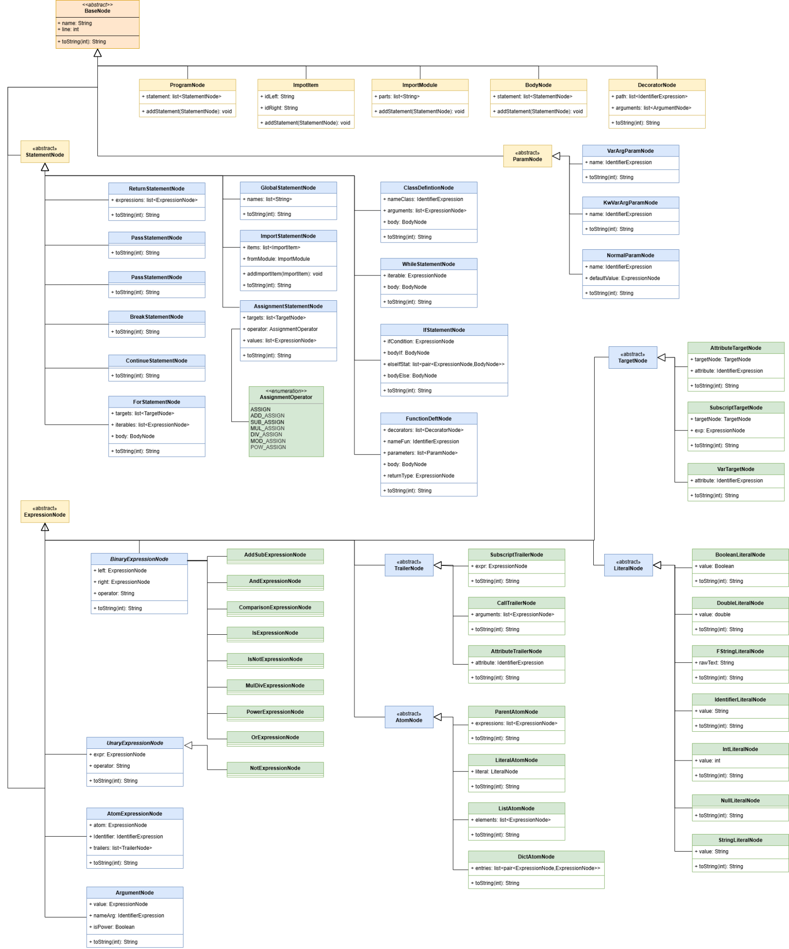
- مخطط AST
Python - Flask

HTML – CSS – JINJA2
مرفع بملف خارجي مع الايميل

